Контрольная работа по истории России 10 класс. Первый этап ВОВ
1.

2

3
4
5
6
7
8
9
10

11
12
13

14

15
Кратко охарактеризовать историческое значение Московской битвы

Контрольная работа по истории России 10 класс. Первый этап ВОВ
2.
2
3
4
5
6
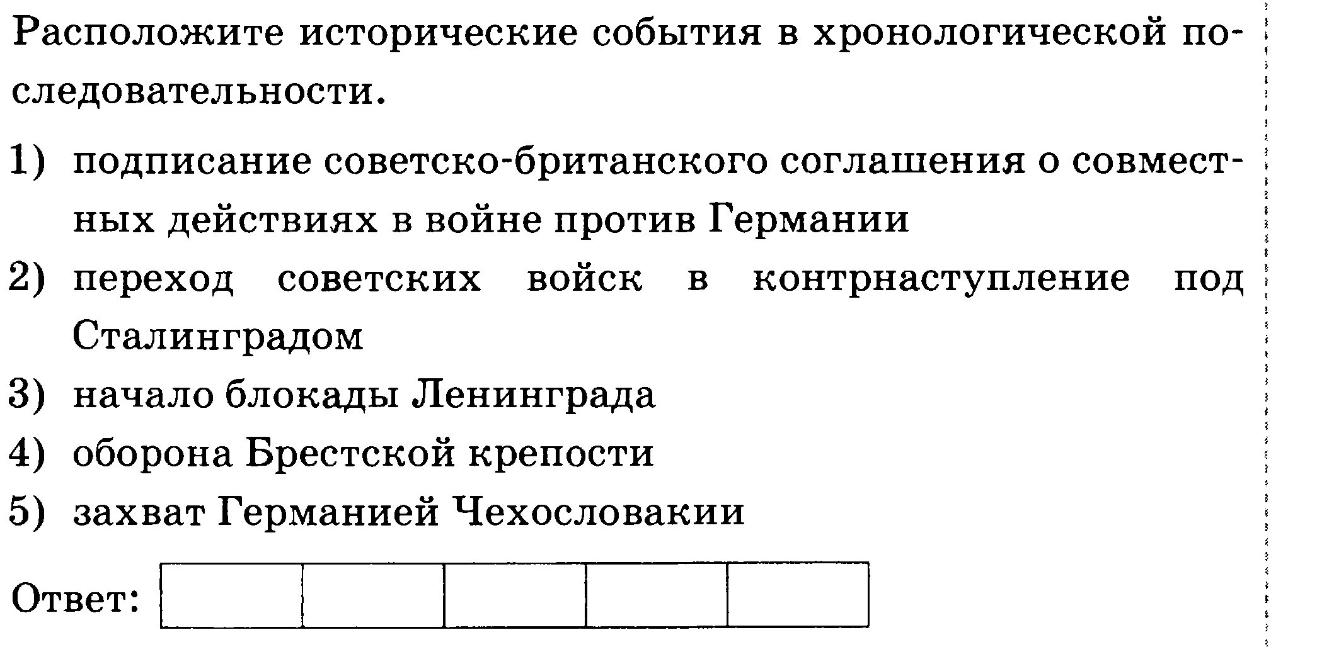
7
8
9
10
11
12
13
14
15
Выпишите отличительные черты Великой Отечественной войны 1941-1945 гг.

Контрольная работа по истории России 10 класс. Первый этап ВОВ
1.
2
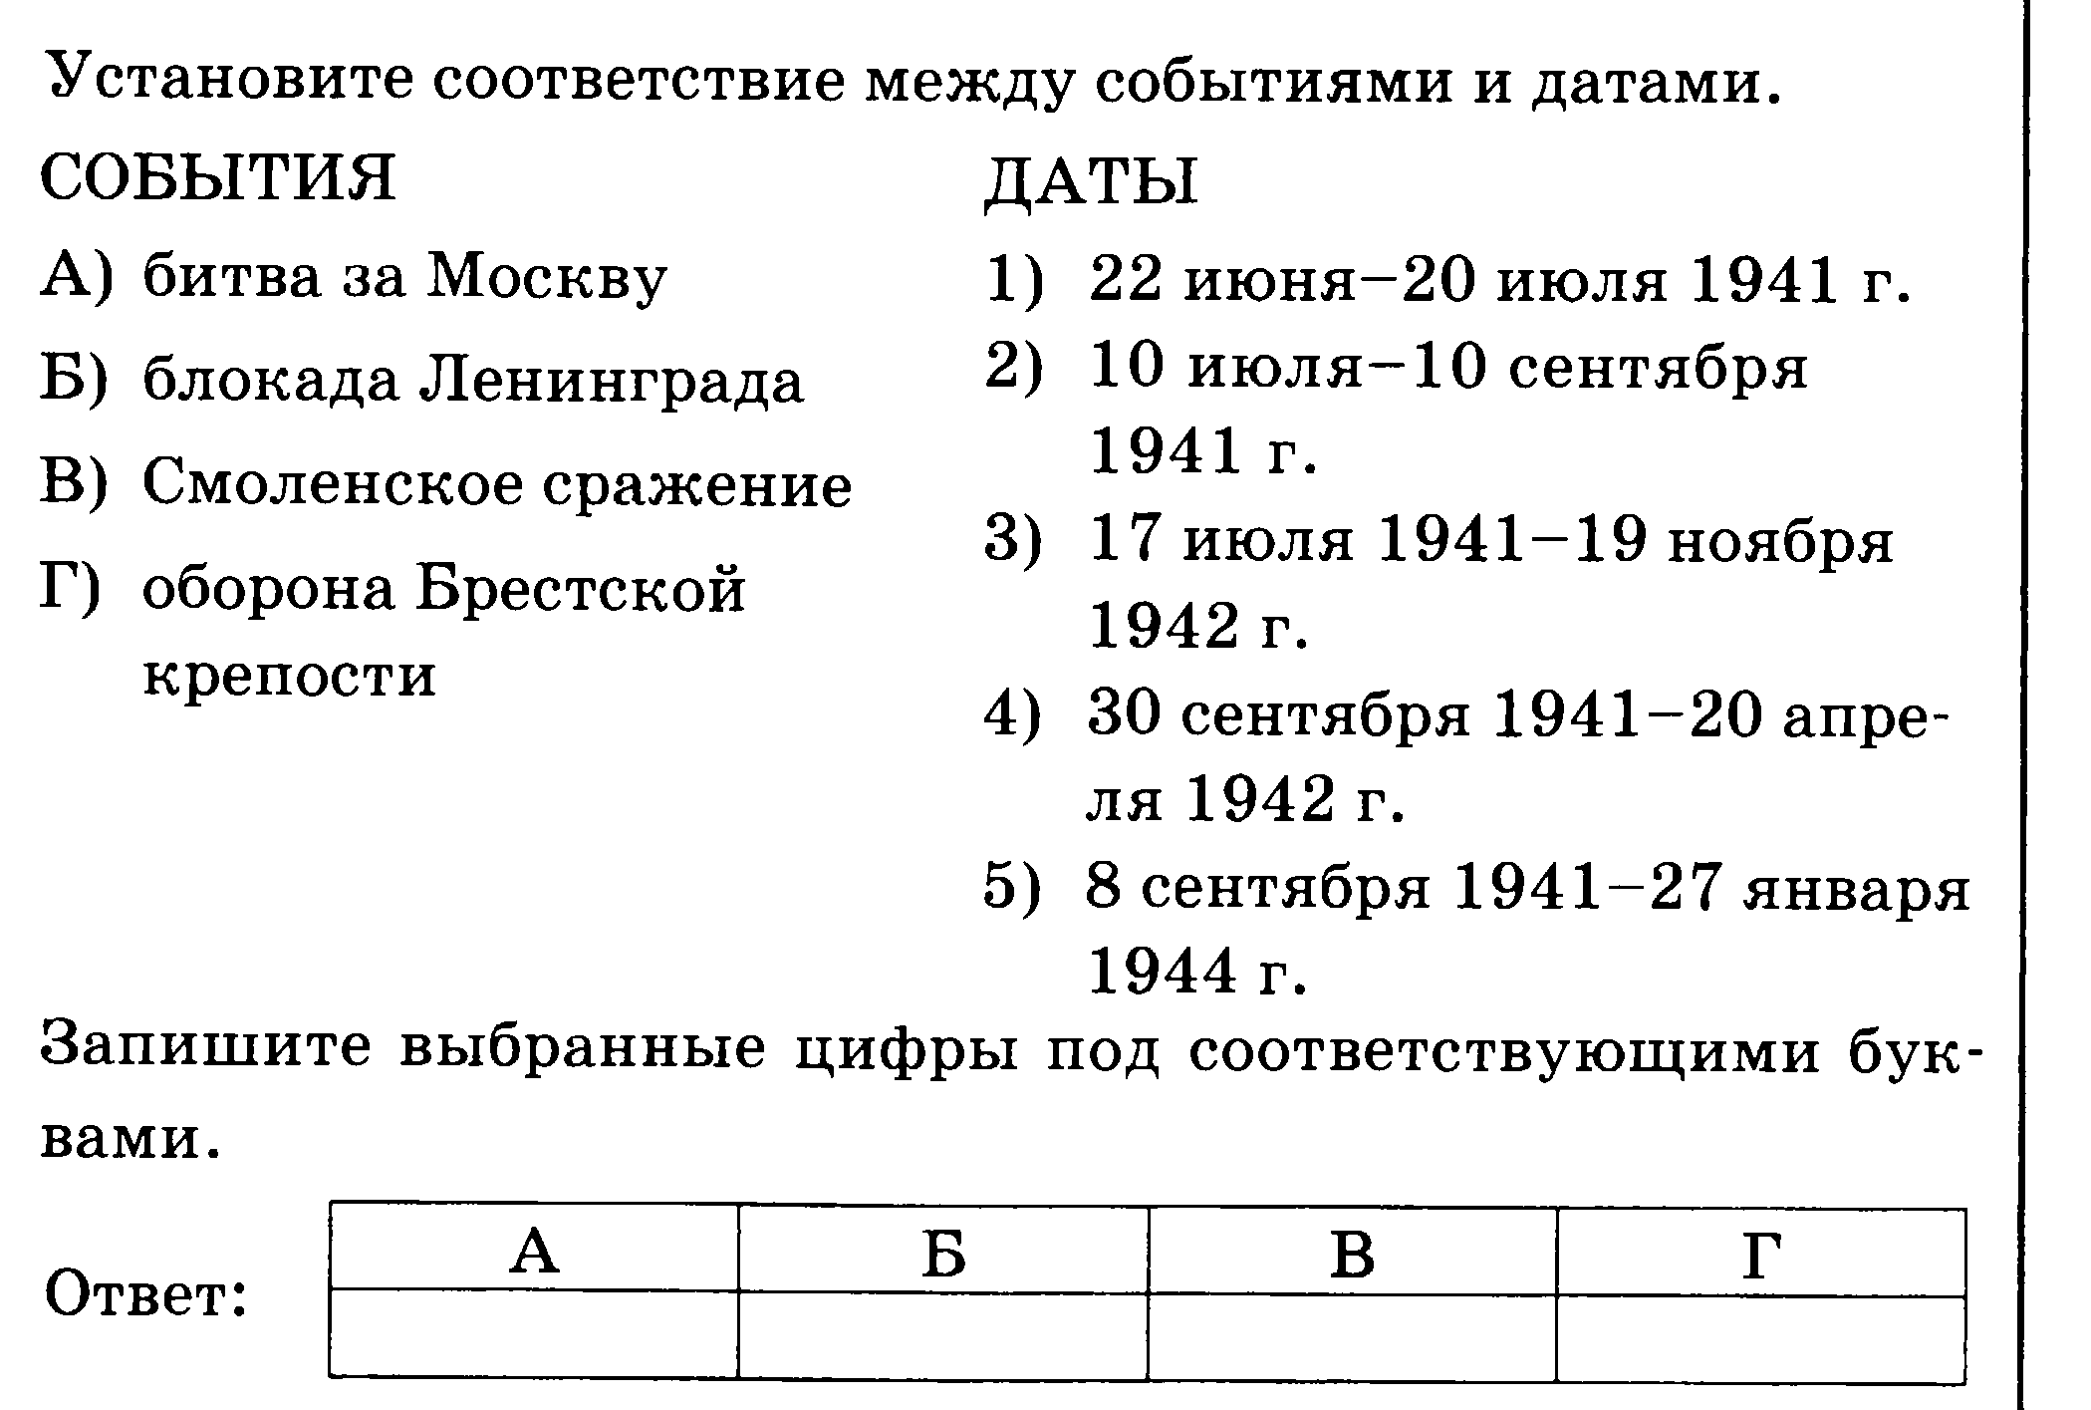
3
4

5
6
7
8
9
10
11
12
13
14
15
Кратко охарактеризовать историческое значение Московской битвы

Ответы
1 | 2 | 3
- 1  - 234  - Блицкриг  - 24315  - 3254  - 4  - 62  - 3  - Коллаборационизм  - 4312  - 2  - 3542  - 3  - 13452 | - 2  - Битва за Москву  - 4  - 125  - Дубосеково  - 54132  - 3542  - 1  - 124  - 1  - Блицкриг  - 15243  - 234  - 13452 | - 15243  - 4521  - 3  - Ленинград  - 3  - 234  - Антигитлеровская коалиция  - 13452  - 35  - 1  - Блицкриг  - 24315  - Битва за Москву  - 4

